Муниципальное бюджетное дошкольное образовательное учреждение
«Детский сад общеразвивающего вида № 30 » городского округа Самара
ИНН 6312117380 КПП 631201001, реквизиты: р/сч 40701810636013000001, л/с 206030750
отделение Самара г. Самара , БИК 043601001
Юр. адрес: Россия, 443091, г. Самара, проспект Карла Маркса, 370

Дидактические игры с использованием многофункционального дидактического пособия
« Волшебный домик».

Разработал старший воспитатель :
Григорьева Н.С.

Самара 2018
Многофункциональное дидактическое пособие «Волшебный домик».
Пояснительная записка

Игру принято называть основной формой деятельности дошкольника. Именно в игре проявляются и развиваются разные стороны его личности, удовлетворяются многие эмоциональные и интеллектуальные потребности, складывается характер.
В дошкольной педагогике дидактическая игра рассматривается, как многоплановое педагогическое явление, которое выступает и игровым методом обучения детей дошкольного возраста, и формой обучения, и самостоятельной игровой деятельностью, и средством гармоничного развития личности ребенка.
Дидактические игры имеют в своей основе интеллектуальные действия, связанные с конкретными мыслительными операциями: сравнение, классификация, обобщение, выделение признака, системный осмысленный поиск по условию, исключение лишнего и т.д. А задача педагога создать благоприятные условия для игровой деятельности ребёнка. Для этого необходимо систематически обновлять игровой уголок в группе новыми дидактическими играми и многофункциональными дидактическими пособиями. Одно из таких пособий мы сделали своими руками, его можно использовать на индивидуальных, подгрупповых занятиях и в самостоятельных играх детей. Это многофункциональное пособие «Волшебный домик». Предложенное дидактическое пособие разрабатывалось в соответствии с требованиями ФГОС. Оно обладает многофункциональностью, доступностью в изготовлении, безопасностью. Это пособие направленное на решение одновременно нескольких задач предназначено для работы с детьми разных возрастов, позволяют учитывать индивидуальные особенности развития ребенка. Вариации упражнений, да и сами игры не имеет пределов. Пособие постоянно может пополняться новыми картинками.

Пособие способно охватывать разные образовательные области:
- Речевое развитие;
- Социально- коммуникативное развитие;
- Познавательное развитие;
- Художественно-эстетическое развитие;
- Физическое развитие.

Принципы создания пособия:
- Привлекательность для детей;
- Доступность;
- Многофункциональность;
- Стимулирование познавательной активности детей;
- Соответствие гигиеническим требованиям.

Для изготовления пособия использовались: картонные коробки, ткань, самоклеющая пленка, палка ( используется как вращающий механизм), файлы (окошечки), двухсторонний скотч.

Цель данного пособия: формирование, развитие и обогащение опыта детей, развитие связной речи.

Задачи данного методического пособия:
Развивать творческое и логическое мышление, зрительное восприятия, память, внимание, логическое и образное мышление, пространственное представление, произвольного самоконтроля, способствовать развитию компонентов устной речи (формированию словаря, совершенствованию фонематического слуха, развитию связной речи).

Варианты дидактических игр с «Волшебным домиком»:
Образовательная область «Социально – коммуникативное развитие».

Дидактическая игра «Кому что нужно».

Цель: Формировать представления детей о разных профессиях, а также соответствующими атрибутами.

Задачи: Способствовать закреплению названий предметов, принадлежащих данной профессии; развитию логического мышления, связной речи дошкольников; развитию познавательного интереса и уважения к труду. Обеспечить развитие мелкой моторики рук.

Ход игры.

Вариант 1. В игре участвуют от 1 до 3 человек. Ведущий вставляет в окошко домика карточку с изображением человека какой-либо профессии. Играющие рассматривают картинку с изображением профессии и ищут карточки с предметами, принадлежащих данной профессии, вкладывают в тоже окно. Ребенок объясняет свой выбор. Выигрывает тот, кто не сделал ни одной ошибки или допустил, минимальное количество неточностей.

Вариант 2. Игру можно использовать индивидуально с ребенком. Ребенок самостоятельно выбирает любую карточку с изображением профессии, рассказывает воспитателю о ней. Затем из маленьких карточек он выбирает те, на которых изображены предметы принадлежащих данной профессии и вставляет в данное окно.

Дидактическая игра «Хорошо – плохо».

Цель: Способствовать развитию умения отличать хорошее поведение от плохого.
Обратить внимание на то, что хорошее поведение приносит радость, здоровье как тебе самому, так и окружающим тебя людям, и, наоборот, плохое поведение может привести к несчастию, болезни.
Ребенку предлагается определить, «что хорошо, а что плохо», объяснить свое решение. В окошко помещается смайлик улыбающегося или грустного человека, соответствующие картинки.

Образовательная область «Познавательное развитие».

Дидактическая игра «Засели в домики».
Цель: Обобщение и расширение представлений детей о птицах (домашняя птица и птицы, которые живут в лесу) и животных (домашних, диких)
Задачи: Развивать умения различать и классифицировать птиц и животных по группам; способствовать развитию мелкой моторики рук. Пробудить у детей бережное и заботливое отношение к птицам, животным и родной природе.
Ход игры:
Педагог предлагает детям из множества карточек выбрать только те, которые соответствуют названию группы (дикие животные, домашние животные, домашняя птица, лесные птицы ) и поселить их в домик , в соответствующие окошки.

Дидактическая игра « Светофор».

Цель: закрепление представлений о назначении светофора, о его сигналах; закрепление представлений детей о цвете (красный, желтый, зеленый)
Ход игры:
Ребенку предлагается последовательно переключать светофор соответственно по цвету кружками, вкладывая их в окошко домика, объясняя, что означает каждый сигнал.

Дидактическая игра «Расскажи о временах года».

Цель: Побуждать детей к составлению рассказа о временах года.

Задачи: Уточнять и расширять представления детей о смене сезонов, об основных признаках каждого времени года, природных явлениях, характерных для него. Способствовать развитию умения у детей составлять предложения и объединять их в связный рассказ, четко выстраивать композицию. Развивать у детей речевую активность, зрительную память, активизировать словарь по данной лексической теме.
Дидактические игры:
«Признаки времён года»,
«Когда это бывает?»,
«Найди ошибку».
В окошки домика помещается кружок синего цвета (зима), зеленый (весна), красный (лето), или желтый (осень). Дети должны подобрать карточки к данному времени года и рассказать об этом времени года.
Дидактическая игра по ЗОЖ «Полезные и вредные продукты».
Цель: Обеспечить закрепление представления детей о том, какая еда полезная, а какая - вредная для организма, подвести их к пониманию противоречия: мне нравится эта еда, а моему организму она полезна?
Играть могут от 1 до подгруппы детей. В окна домика вставлены изображения полезных и вредных продуктов питания. Играющим раздаются кружочек- смайлик с изображением веселого и грустного человека. Детям предлагается разложить их к предметным картинкам с изображением продуктов в зависимости от их пользы – вреда.
Дидактическая игра «Спорт зимой и летом».
Цель: Формировать у детей интерес к физкультуре и спорту; учить детей узнавать и называть виды спорта.
Задачи: Развивать логику, память, мышление, умение классифицировать и сортировать виды спорта. В центр домика помещается символ с изображением лета или зимы. Игроку предлагается выбрать картинки только зимних или только летних видов спорта, вложить к ним кружочки красного или синего цвета. Затем он называет данные виды спорта; объясняет, почему они летние или зимние; рассказывает, как определяется победитель.
Дидактическая игра: «Из какой сказки герой? ».
Цель: Закрепление знания сказок, развитие речи, мышления, памяти.
Задачи: учить детей сравнивать разных животных из сказок, выделяя противоположные признаки.
Ход игры:
Игровое правило: раздача фишек за правильный ответ; отвечает тот ребенок, на кого укажет водящий; выигрывает у кого больше фишек.
Игровое действие: Воспитатель предлагает детям рассмотреть Мишку и мышку.
- Из какой сказки герои? (ответы детей).
- Мишка большой, а мышка … (маленькая). Какой еще Мишка? (Толстый, толстопятый, косолапый). А какая мышка? (Маленькая, серенькая, быстрая, ловкая.) Что любит Мишка? (Мед, малину), а мышка любит …(сыр, сухарики).
- Лапы у Мишки толстые, а у мышки …(тоненькие). А у кого хвост длиннее? У мышки хвост длинный, а у Мишки … (короткий).
Аналогично можно сравнить и других животных из сказок – лису и зайца, волка и медведя.

Дидактическая игра: «Подбери и расскажи сказку».
Цель: Закреплять умение составлять рассказ по картинке, развивать внимание, расширять словарный запас.
Задачи: Формировать у детей навыки речевого общения, определение последовательности событий.
Ход игры:
Игровое действие: Ребенок последовательно выставляет эпизоды одной сказки (в случае затруднения возможна помощь педагога). Затем, когда все эпизоды сказки разложены, ребенок рассказывает сказку, при этом указывает на каждый эпизод сказки, подкрепляя его рассказом сказки.

Дидактическая игра: «Кто лишний? »
Цель: Закрепление знания сказок и сказочных персонажей, развитие речи, внимания, памяти, мышления.
Задачи: Развитие творческого воображения, мышления, памяти.
Ход игры:
Игровое правило: Раздача фишек за правильный ответ; отвечает тот ребенок, на кого укажет водящий; выигрывает у кого больше фишек.
Игровое действие: В домике выставляются герои одной из сказок и один лишний герой. Детям до 5 лет, взрослый называет сказку. Дети должны назвать кто лишний, кто заблудился. Дети после пяти лет, должны назвать из какой сказки герои и кто заблудился. Аналогично можно менять героев сказки и добавлять лишнего.
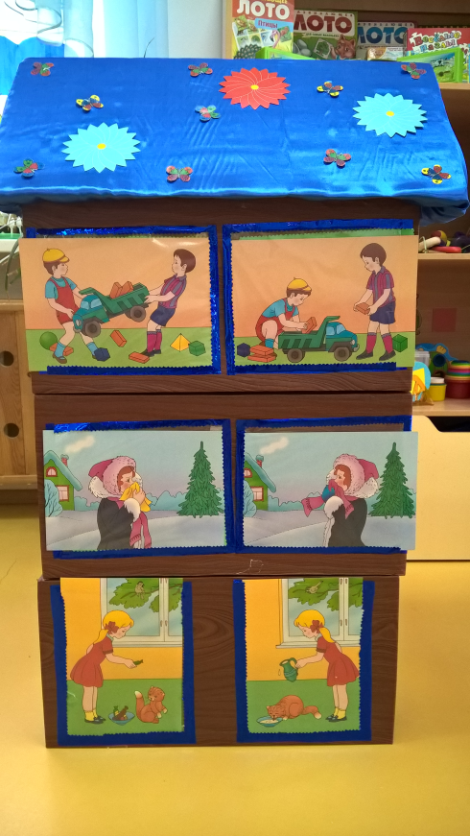
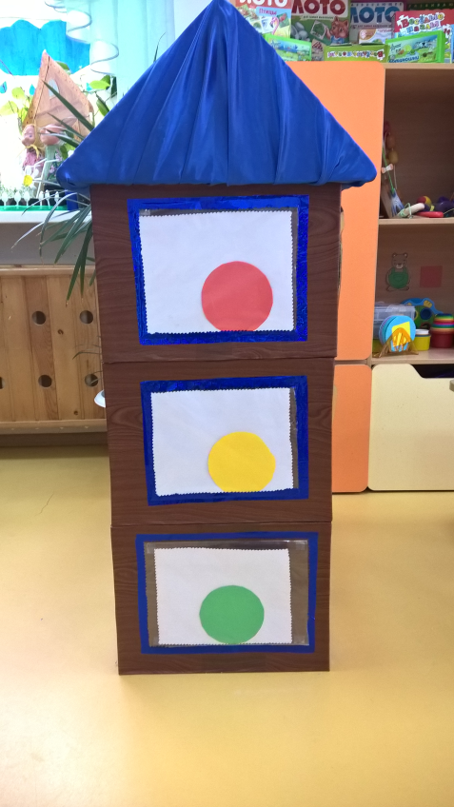
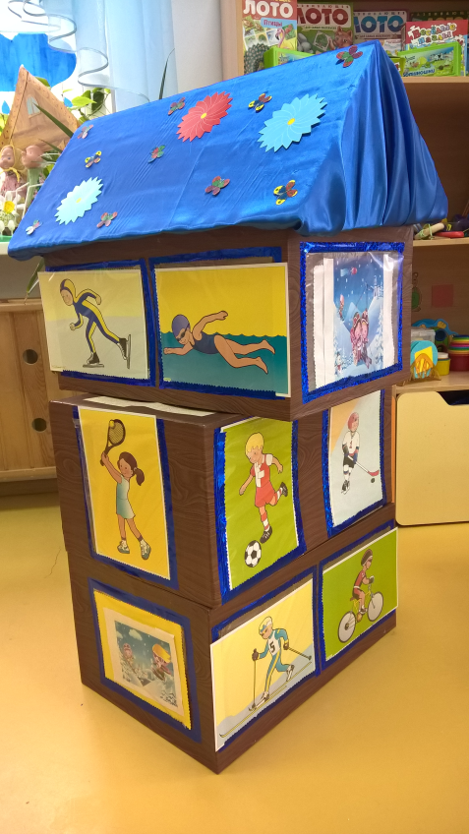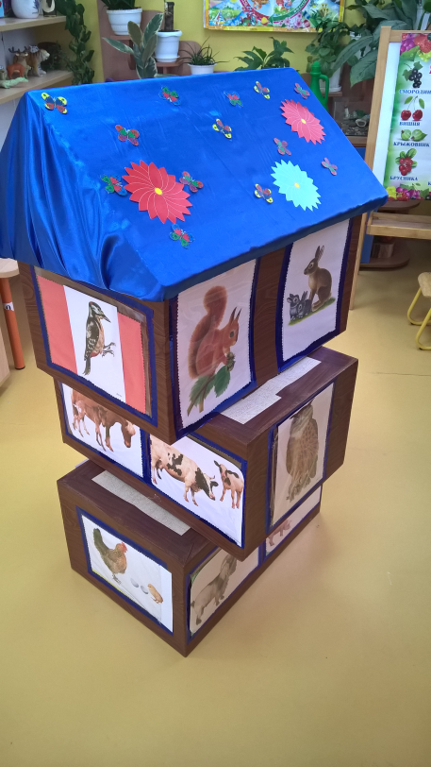

Это наш волшебный дом,
Рассказали мы вам о нём.
С ним мы весело играем,
Деток в гости приглашаем.
Знает он про всё на свете,
И про лес расскажет детям.
Что на завтрак ест медведь?
Кто на дубе любит петь?
Что за гриб такой растёт?
Из чего сварить компот?
Ничего не утаит,
Домик этот знаменит.
В окнах карточки блестят,
Для развития ребят.
Темы разные берём:
Про животных, водоём,
Про деревья, про пожары,
Про лекарственные травы.
Как меняется природа,
И какое время года.
Быстро всё запоминаем,
Все загадки разгадаем.
Домик вместе повернём,
Тему новую начнём.
Нам наш домик помогает,
Детям знанья уточняет,
Представленья расширяет
И словарь обогащает.
Обратите ваше внимание,
Всем спасибо за понимание!

